HOẠT ĐỘNG TRIỂN LÃM VĂN HỌC THỂ HIỆN KHẢ NĂNG
SÁNG TẠO CỦA HỌC SINH
Hoạt động triển lãm văn học được tổ chức nhằm tạo môi trường học tập tích cực, khơi dậy ở học sinh tinh thần chủ động và khả năng sáng tạo trong quá trình tiếp cận tác phẩm. Thông qua việc tự tìm hiểu, lựa chọn, trình bày và giới thiệu các sản phẩm như tranh minh họa, sơ đồ tư duy, bài cảm nhận hay mô hình tái hiện nội dung tác phẩm, học sinh không chỉ củng cố kiến thức mà còn phát triển tư duy thẩm mỹ và năng lực biểu đạt cá nhân. Bên cạnh đó, hoạt động còn góp phần rèn luyện kỹ năng làm việc nhóm, giao tiếp và thuyết trình, từ đó giúp giờ học văn trở nên sinh động, hấp dẫn và gắn với trải nghiệm thực tiễn hơn.
Một số hình ảnh của hoạt động diễn ra ở lớp 12.3 trong giờ Ngữ văn của cô Thuý Quyên. 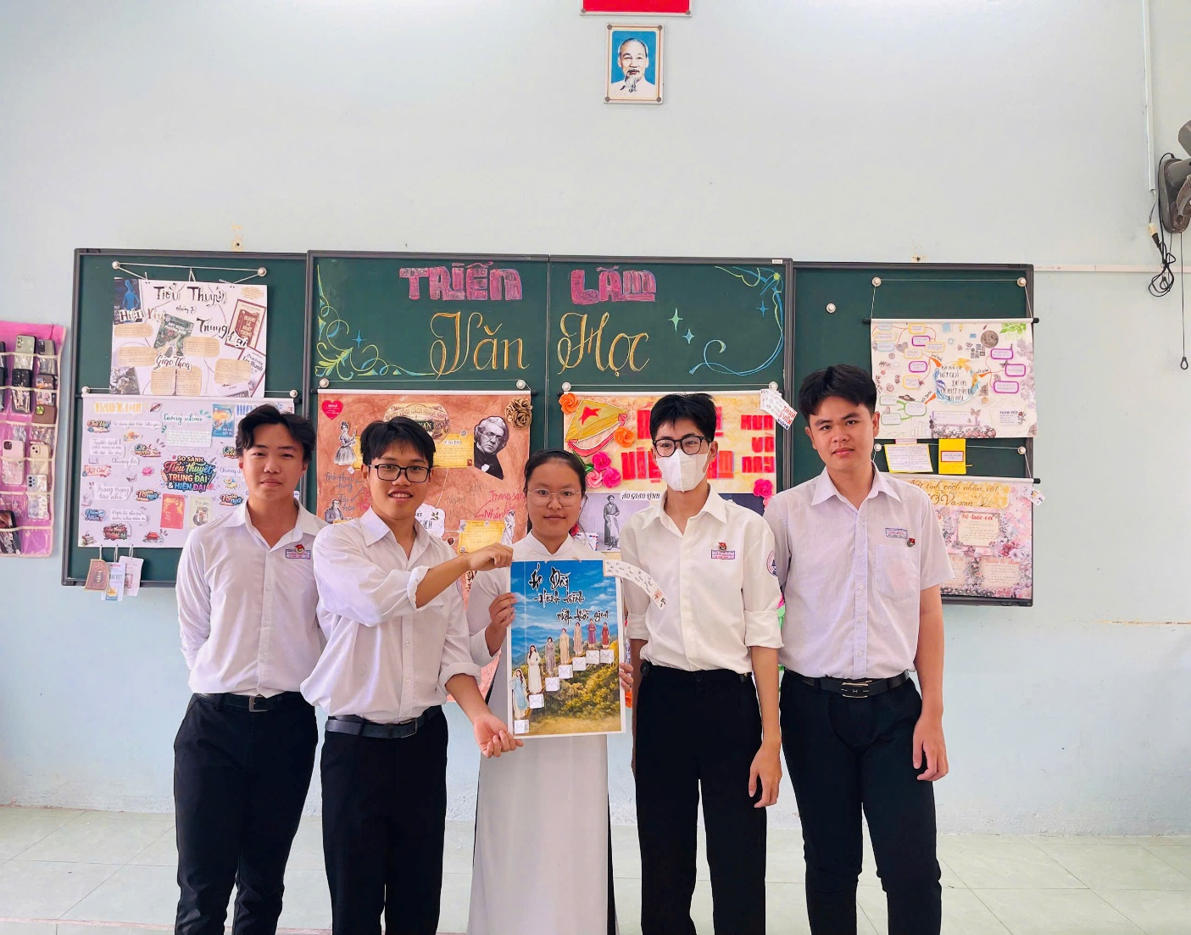
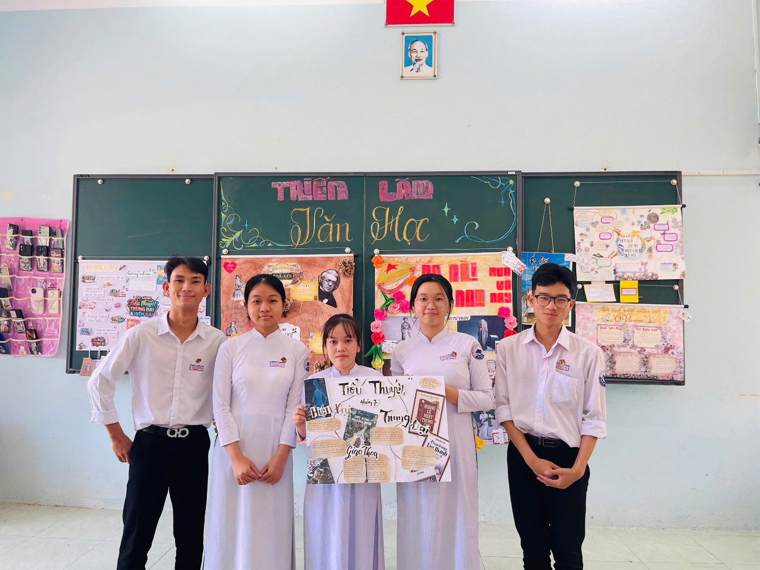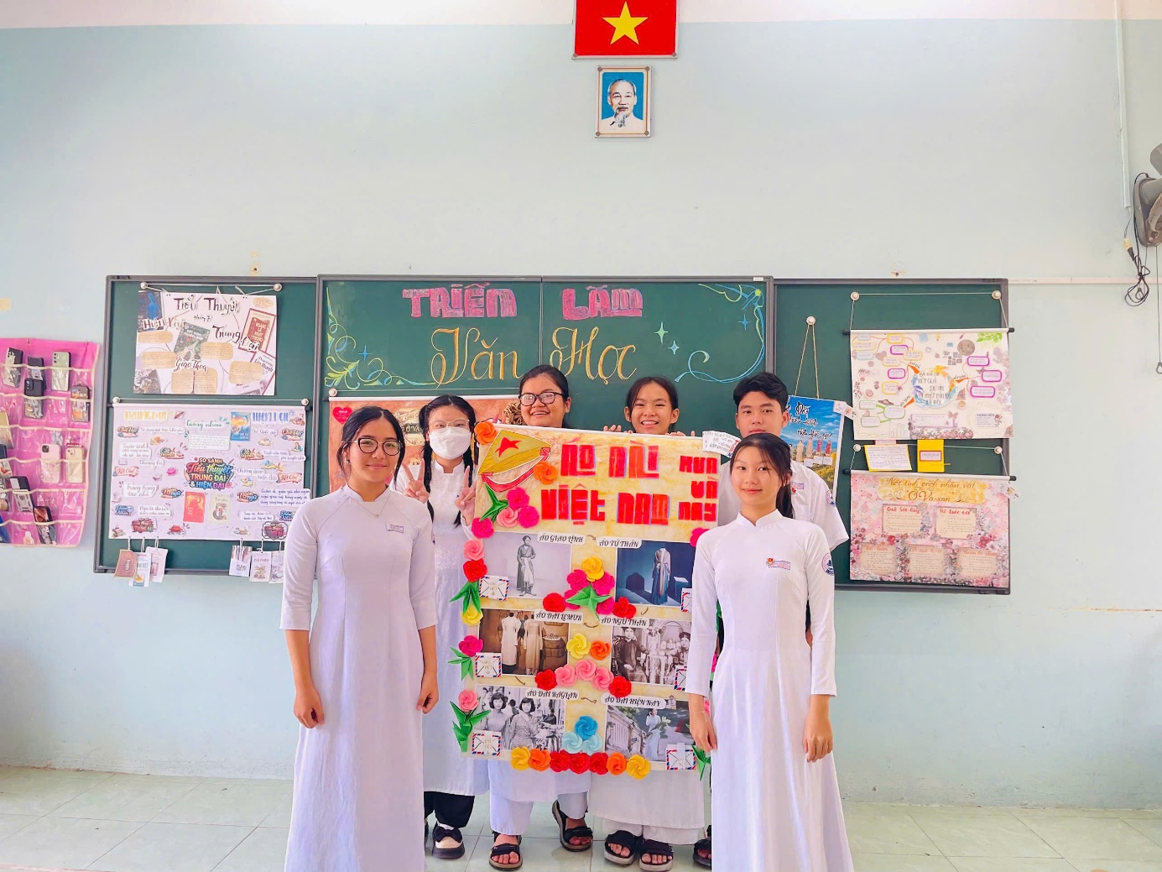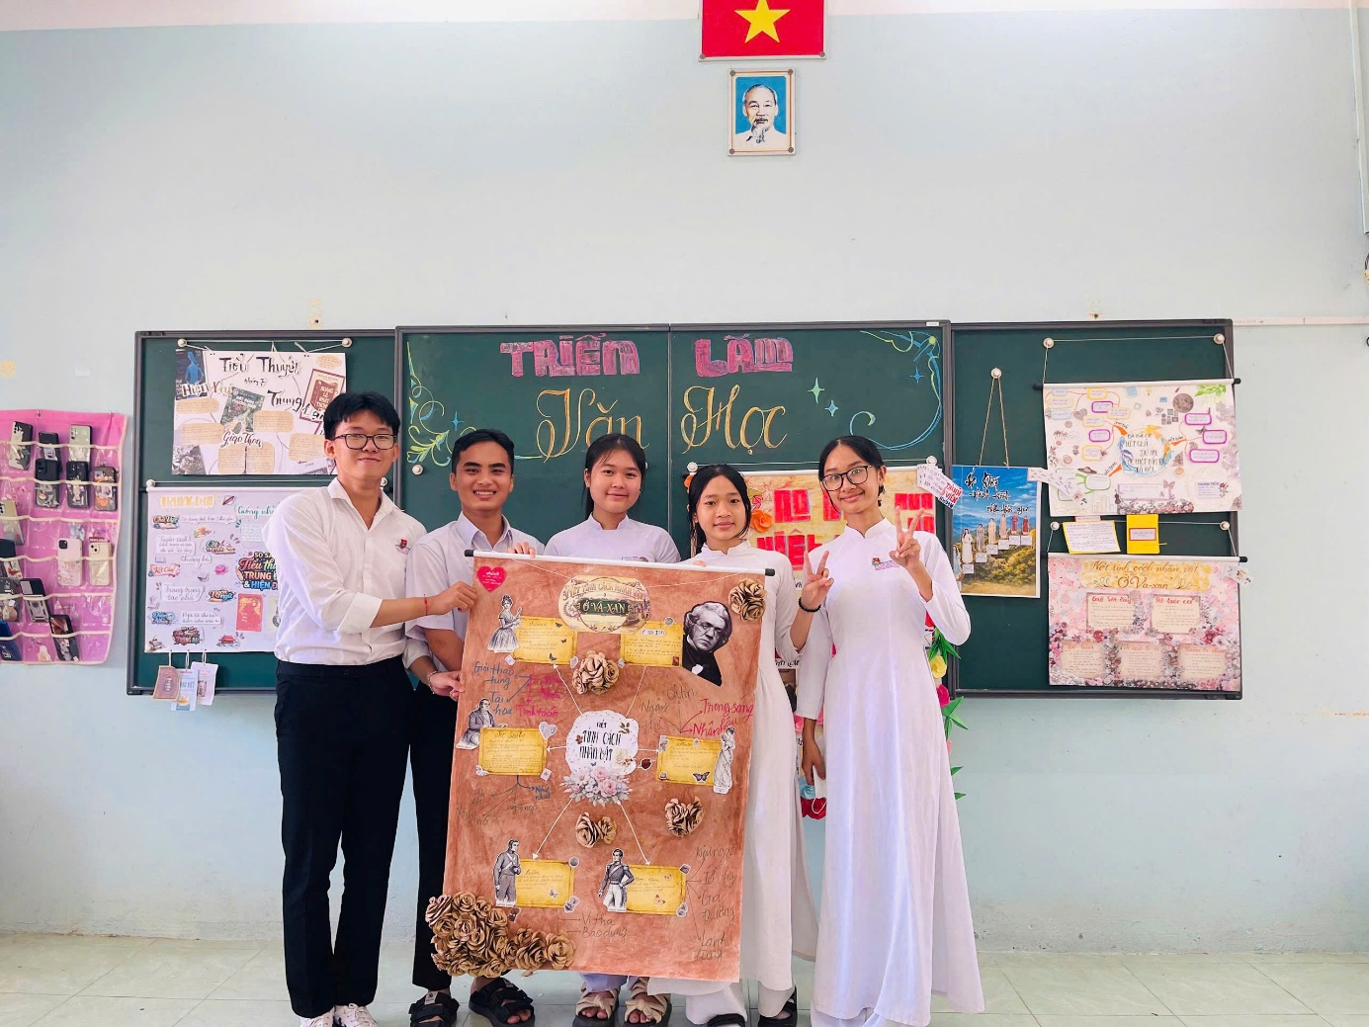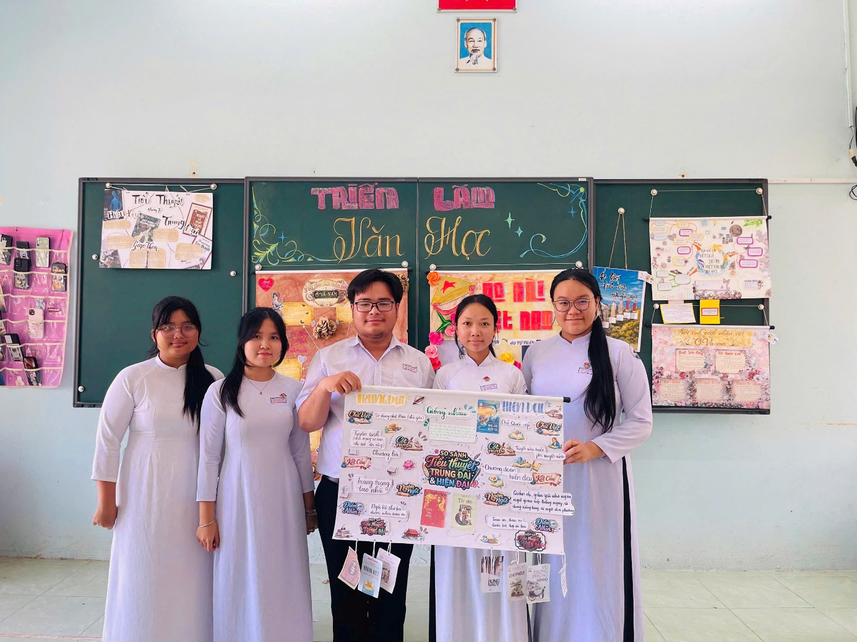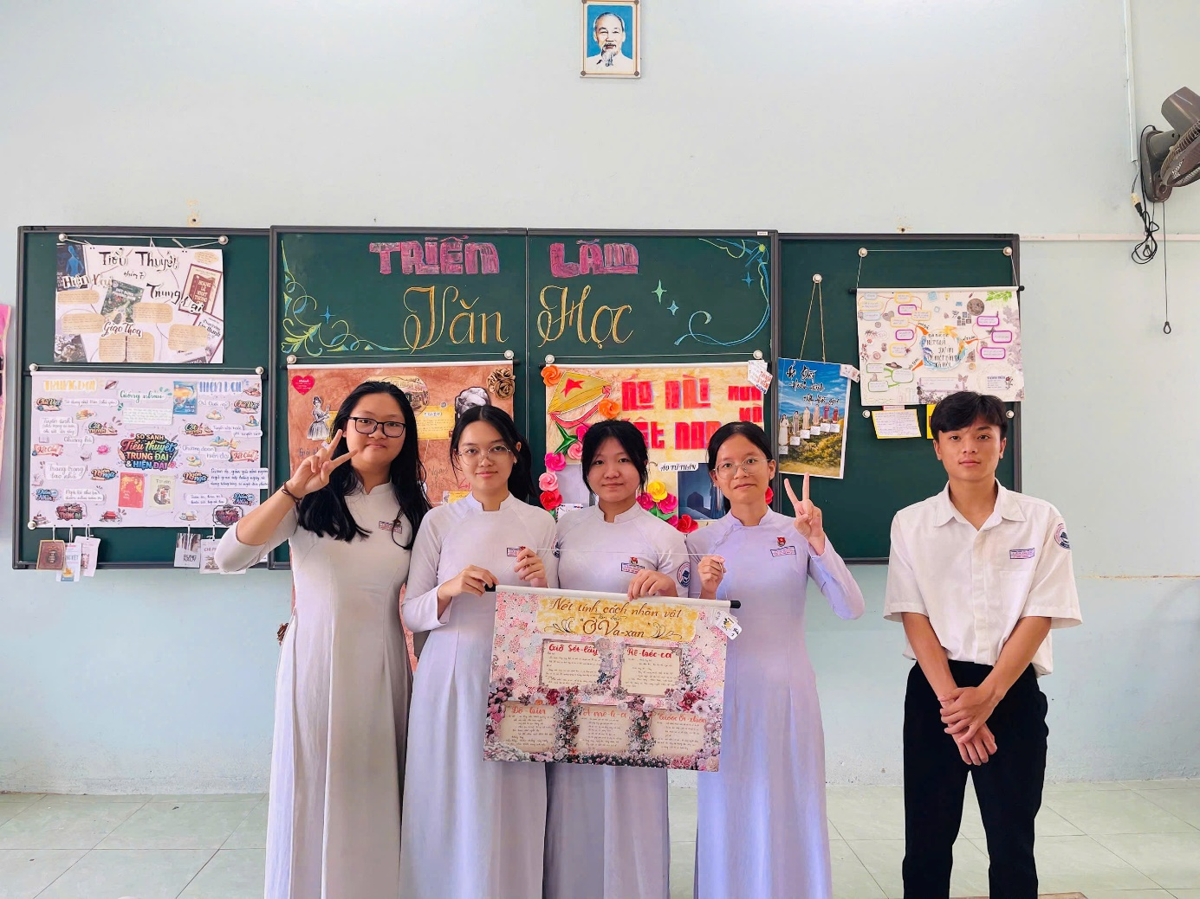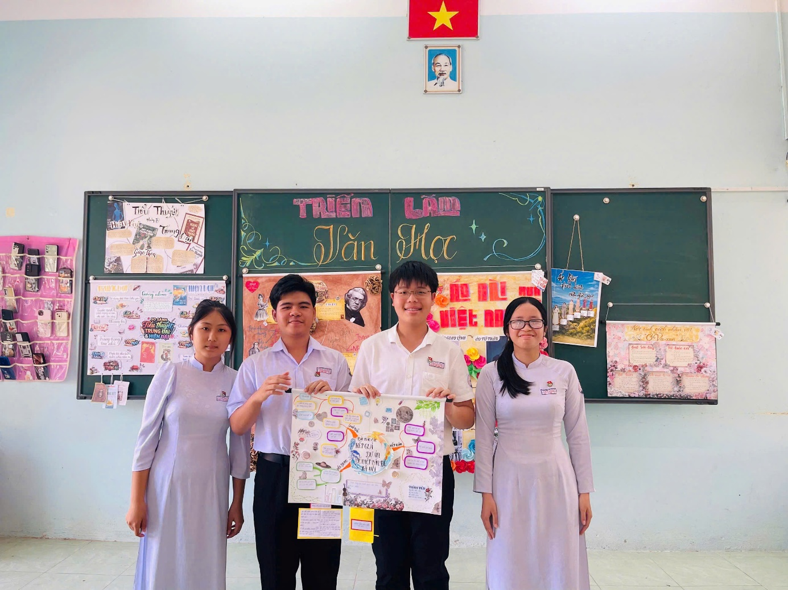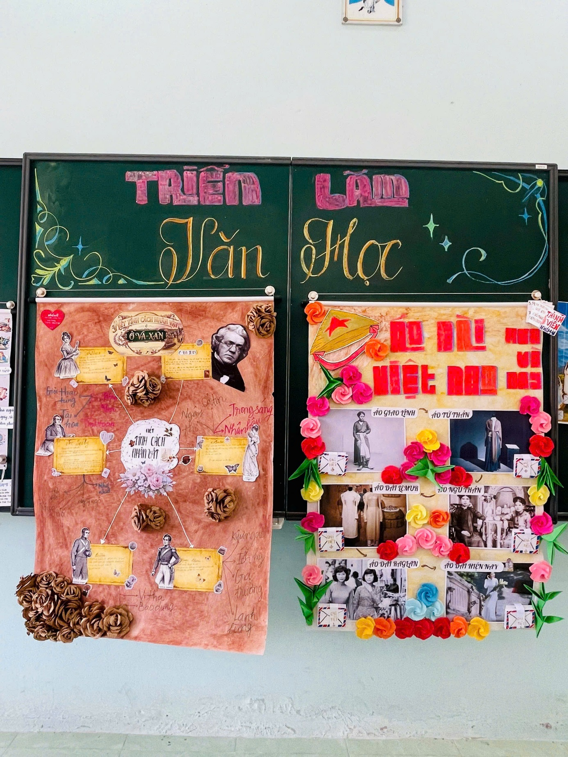

Tin, ảnh Thuý Quyên

